PROYECTO DE AULA (PA) - 2025-2 (TIA5)
DDL - Diccionario de Datos Físico
EQUIPO “2”

Programa : Tecnología en desarrollo de Software
Asignatura : BASE DE DATOS I Código ET-0057
Docente : JAIME E SOTO U
Tipo proyecto : Aprendizaje Basado en Proyecto (ABP)

PROYECTO
Arquitectura de una base de datos para el servicio de Hospitalización del Sistema de Salud del Departamento de Antioquia, Colombia

Objetivo General del Proyecto
Los estudiantes de “Base de Datos I” deben diseñar, construir, poblar, consultar y validar una base de datos robusta, flexible y segura para almacenar y monitorear la información de hospitalización de la Red de Salud del Departamento de Antioquia, Colombia La información de hospitalización debe estar integrada y alimentar a un Sistema de Historia Clínica Electrónica de cada paciente del Departamento de Antioquia. Para lograr esto, deben realizar las siguientes fases:
- Tia 5: Implementación Base de Datos. Modelo Físico (DDL) (esta es la tarea a realizar)
  - Antes de construir el Diccionario de Datos Físico, los estudiantes deben corregir
    - El Diagrama de Entidad-Relación
    - Revisar el proceso de normalización. Las tablas que surjan de la normalización deben estar presentes en el Diccionario de Datos Físico.
  - Fase 4: Construir el Modelo Físico
    - Inventario de tablas definitivo
    - Diccionario de Datos Fisico. Las tablas deben tener los mismos nombres de las tablas resultantes de entidades y relaciones del proceso de normalización.
    - Scripts de la creación de todas las tablas. Deben incluir
      - Claves primarias y foráneas
      - Índices y reglas (CONSTRAINTS: NOT NULL, PK, FK, UK. CHECK)
      - Deben estar colocadas den orden de creación. Primero las tablas independientes y después las tablas dependientas
    - Scripts de modificación de las tablas.

CONTEXTO
La Secretaría de Salud de la Gobernación de Antioquia tiene contemplada la licitación de un proyecto de envergadura para la atención en Salud en los servicios de Hospitalización de la Red De Atención del departamento. Inicialmente se requiere un sistema de información Web de Servicio de Atención e Información que se integrará en el futuro a un sistema de información de Historia Clínica Electrónica mucho más robusto. Para lograr este sistema de información, primero se debe construir una base de datos que cumpla con los requerimientos de la Secretaría de Salud para implementar un sistema de información de Hospitalización básico que se integre a un Sistema de Información de Historia Clínica Electrónica masivo. Adicionalmente, desde el punto de vista técnico, la base de datos debe cumplir con las propiedades ACID. Las propiedades ACID garantizan que una transacción tenga fiabilidad, integridad y robustez en un sistema de gestión de bases de datos (DBMS). ACID es un acrónimo que representa Atomicidad, Consistencia, Aislamiento y Durabilidad.

REQUERIMIENTOS

1.- REQUERIMIENTO GENERAL DE LA ACTIVIDAD
Creación el Diccionario de Datos FÍSICO de una Bases de Datos que almacene la información del servicio de Hospitalización como parte de la Historia Clínica Electrónica del Departamento de Antioquia, Colombia. En la actividad anterior, se realizó el proceso de Modelado Conceptual y Lógico. En esta fase, se debe implementar la bases de datos en Modelo Lógico en una base de datos física a través de un Sistema de Gestión de Base de Datos (SGBD). El nombre de la base de datos es “hce_antioquia”

2.- REQUERIMIENTOS ESPECÍFICOS
- Corrección del Diagrama de Entidad-Relación de Chen
- Revisión del proceso de Normalización que culmine en el conjunto de tablas coherente con el Diagrama de Entidad-Relación
- Construcción del Diccionario de Datos Físico. Nota: La cantidad y nombres de las tablas del diccionario de datos físico debe ser coherente con el conjunto de tablas resultado del proceso de Normalización “revisado”. Cada tabla debe contender: PK, FK (si se requiere), UK, CHECK e INDEX.
- Construcción de los Scripts DDL de creación de las tablas de la Bases de Datos. Nota: La cantidad y nombres de las tablas del Script de creación debe ser coherente con el Diccionario de Datos Físico. Las tablas se deben crear en orden correcto de creación. Es decir, primero las tablas independientes y después las independientes.
- Una vez culminada la tarea, se deben colocar todos los productos en el repositorio GIT que se viene utilizando durante el semestre. El GIT debe estar estructurado por Tareas y debe estar debidamente identificado como se ha solicitado desde el inicio del semestre.
- Anexo a esta plantilla de Informe, se le entrega una plantilla en Hoja de Cálculo para que coloque los resultados. En este informe cada estudiante miembro del grupo debe elaborar sus conclusiones individuales (mínimo de 300 palabras) sobre el impacto de esta tarea en su desarrollo académico y profesional; y cualquier reflexión que desee realizar sobre las competencias y saberes adquiridos.
- Video de Sustentación. En el video, se debe presentar con nombre e imagen cada miembro del grupo demostrando su participación en la tarea y evidenciando el código en ejecución.

3.- REQUERIMIENTOS DE DATOS
- La Secretaría hace entrega de 32 datos de uso obligatorio
- El equipo de diseño debe investigar y agregar 8 datos nuevos para integrarlos en la base de datos.
4.- REQUERIMIENTOS DE DISEÑO
- Diseño de una Arquitectura Conceptual
- Diseño de un Diccionario de Datos Genérico
5.- REQUERIMIENTOS DE HERRAMIENTAS (debe utilizar estas herramientas)
- Draw.io, Excel, PostgreSQL 15+, pgAdmin4, Python (opcional)
6.- REQUERIMIENTOS DE ENTREGA DE PRODUCTOS (las entregas deben subirse al repositorio GIT)
- Diccionario de Datos Físico (considerar el Diccionario de Datos Genérico como insumo)
- Creación de la base de datos “hce_antioquia” (DDL)
- Implementación de todas las reglas y restricciones
INFORME DE ENTREGA
Tarea 5 (TIA5): Diccionario de Datos FÍSICO
BASES DE DATOS: “hce_antioquia”

Miembros del grupo
- Julian Jimenez Londoño
- Henry Sepúlveda serna
- Santiago medina castañeda

0.- Diagrama de Entidad-Relación de Chen (VIEJO CON ERROES)

1.- Diagrama de Entidad-Relación de Chen (corregido)

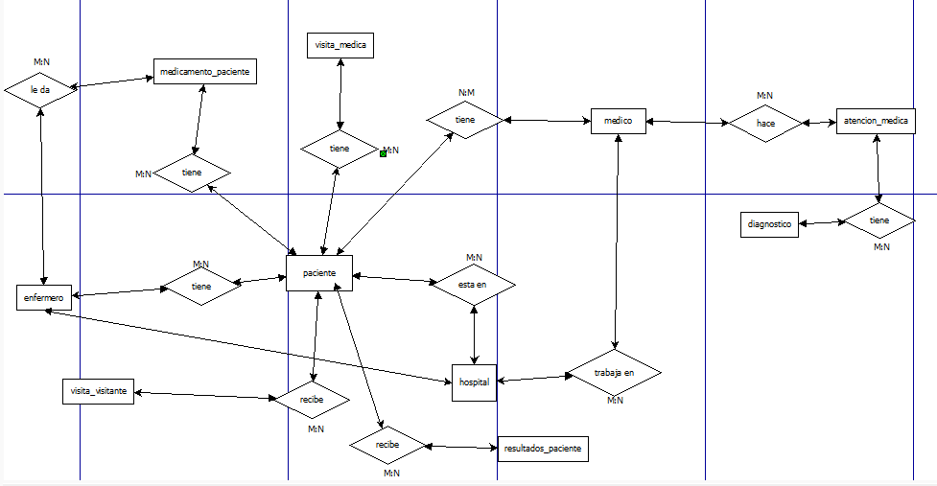

2.- Revisión del proceso de Normalización anterior
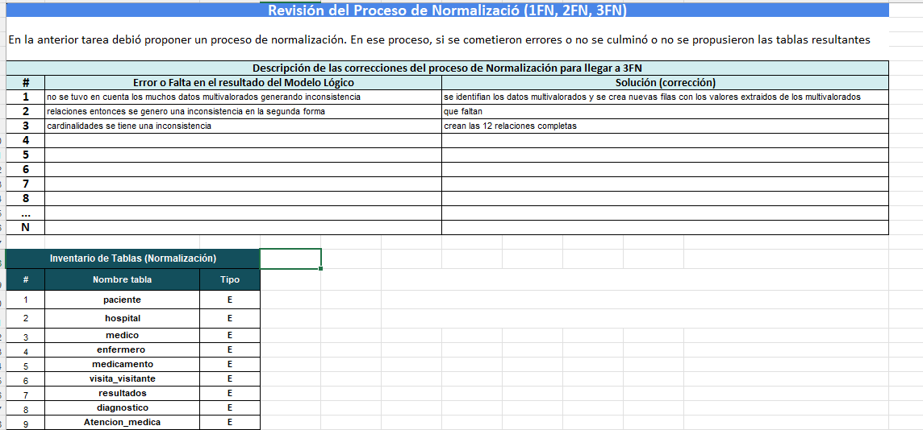

3.- Diccionario de Datos Físico
- Utilizar el formato de Diccionario de Datos Físico que se encuentra en la hoja de cálculo
- Colocar todas las tablas resultantes del Modelo Lógico (las derivadas de entidades y las derivadas de relaciones).
- Recuerde que las relaciones M:N se deben convertir obligatoriamente en tablas.
- Colocar aquí dos(2) Pantallazos del pestaña “3.-Diccionario de Datos Físico” de la Hoja de cálculo con los resultados: 1 pantallazo del Inventario de Tablas y 1 pantallazo de la primera tabla.
- NOTA: RECUERDE UTILIZAR LOS TIPOS DE DATOS DEL SGBD (en esta tarea, PostgreSQL).

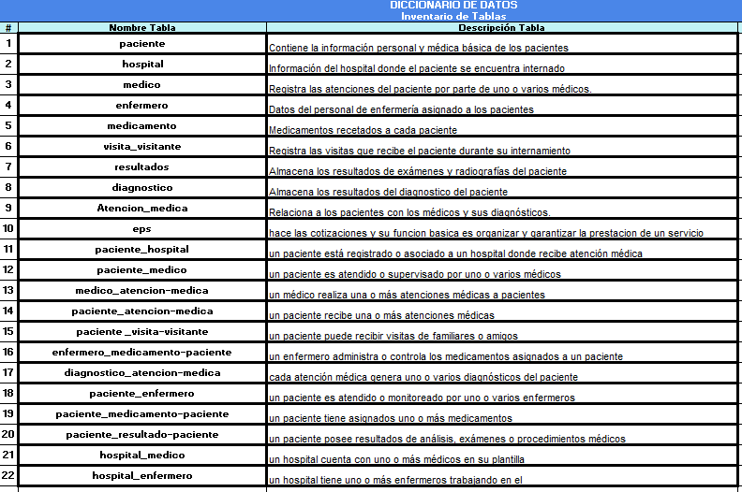

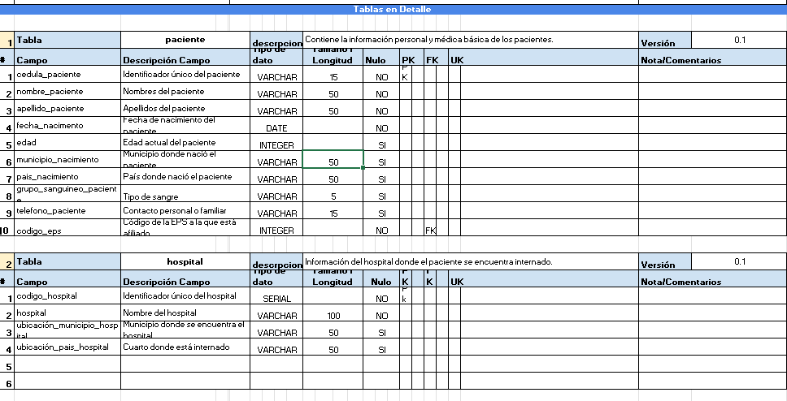

4.- Scripts DDL de creación de las Tablas
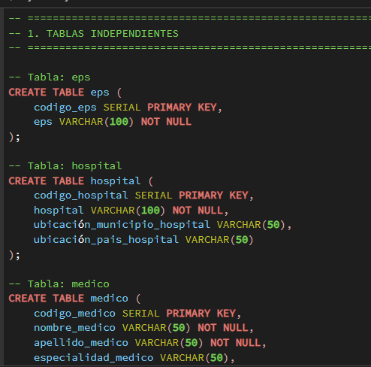
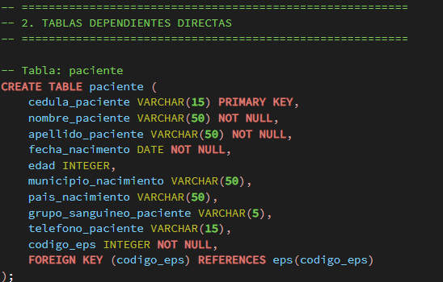
5.- Scripts DDL de “actualización o modificación” de las Tablas
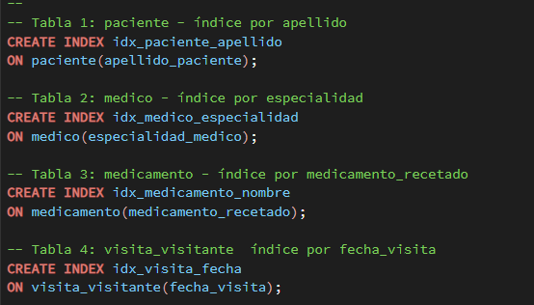
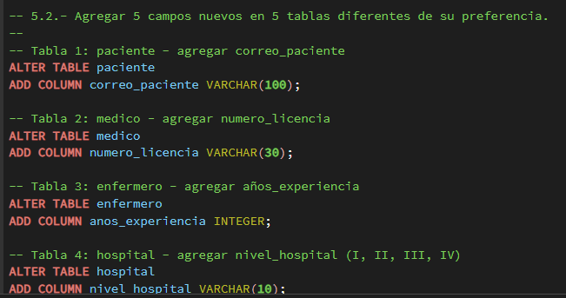
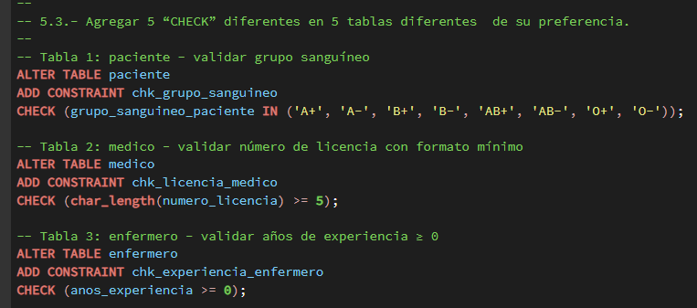
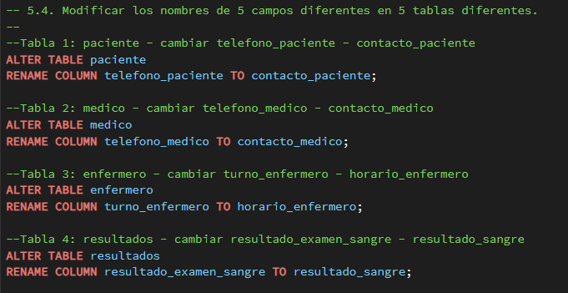

6.- Conclusiones individuales

HENRY SEPÚLVEDA SERNA

En este trabajo comprendí mejor el proceso de normalización en 1FN, 2FN y 3FN, entendiendo que no se trata solo de dividir tablas, sino de organizar la información para evitar redundancias y mantener la base de datos clara y coherente. También reforcé el uso de llaves primarias y foráneas, y aprendí a aplicar restricciones CHECK, modificar tablas, crear índices e incorporar campos nuevos, entendiendo cómo estos elementos mejoran la integridad y el rendimiento del sistema.
El trabajo en equipo también fue valioso, pues compartir ideas y coordinarnos adecuadamente nos permitió avanzar y completar el proyecto, fortaleciendo la comunicación y la organización del grupo.

JULIAN JIMENEZ LONDOÑO
Puedo concluir con este trabajo que me ayudó a complementar saberes previos y a comprender las nuevas pautas en el manejo de bases de datos. Esto contribuyó a entender mejor cómo funcionan las normalizaciones y sus tres formas, las cuales se articulan entre sí para lograr una estructura de datos más organizada, lógica y eficiente. Además, aprendí que el proceso de normalización no solo elimina redundancias, sino que también garantiza la integridad de la información y facilita su mantenimiento a largo plazo.
A su vez, el diccionario de datos fue una herramienta fundamental para analizar las tablas y sus características internas, como el tipo de dato VARCHAR, las claves primarias (PK) y foráneas (FK), la longitud y tamaño de los campos y la determinación de si estos pueden ser nulos o no. Este conocimiento me permitió valorar la importancia de definir correctamente cada elemento dentro de una base de datos, dado que de ello depende el funcionamiento adecuado del sistema y la facilidad para realizar consultas, modificaciones o escalamientos futuros.
SANTIAGO MEDINA CASTAÑEDA

7.- Informe

8.- Repositorio
  - Tarea6 (pendiente aún - por ahora vacía)
  - Rec12 (pendiente aún - por ahora vacía

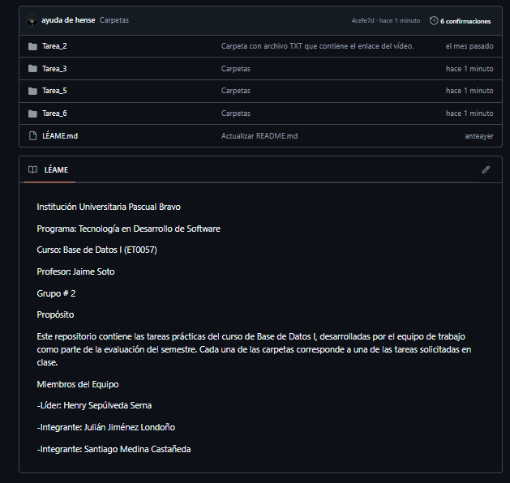
Aquí sigue la descripción breve de cada tarea (después de los miembros del equipo)
9.- Video de Sustentación
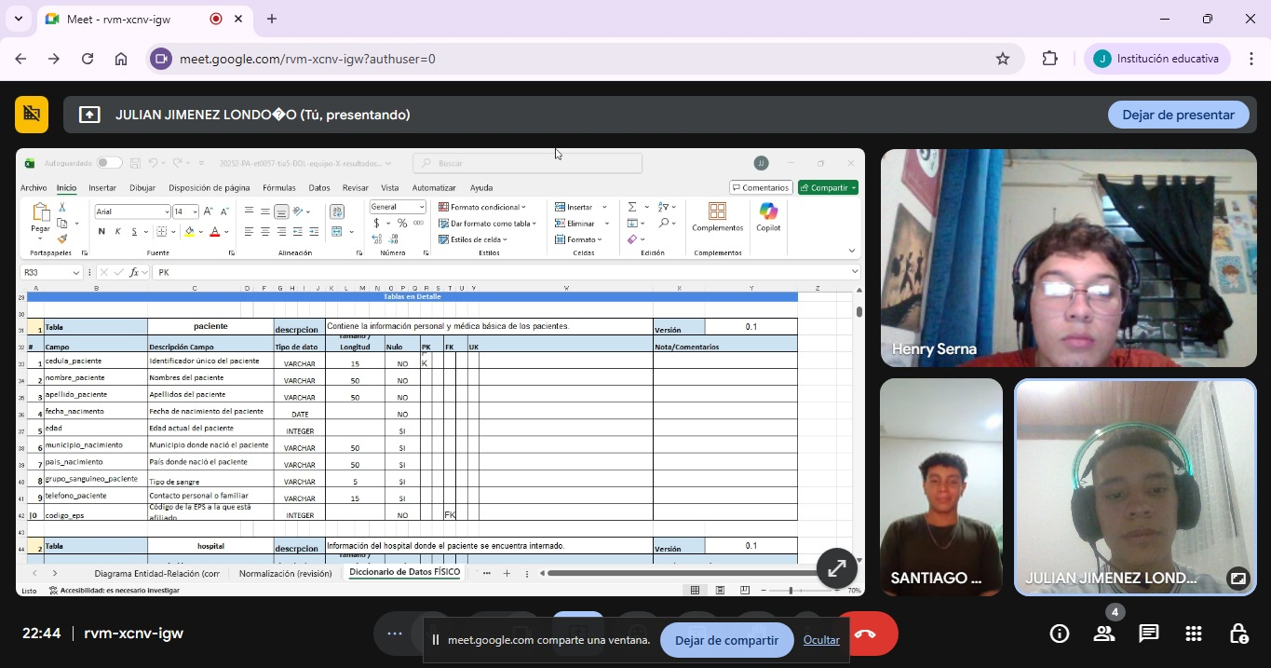
RÚBRICA (TIA5)
Tarea Diccionario de Datos Físico (Creación y Modificación)
Las instrucciones y criterios de cada ítem se encuentran en el ítem en letras azules itálicas

# | Ítems Tarea |  | Peso | Cal
1 | Diagrama ER de Chen (corregido) |  | 5
2 | Revisión Normalización. Nota: debe llenar el formato con las correcciones |  | 5
3 | Diccionario de Datos Físico completo. Nota:. Diccionario de Datos es coherente con las entidades y relaciones que resultaron en tablas. Deben aparecer todas las tablas resultantes del proceso de normalización |  | 20
4 | Scripts DDL de creación de la tablas. Nota: Todas las tablas del diccionario de datos con los mismos nombres y en orden de creación. Ejecución de los Scripts DDL de creación de la base de datos física sin errores. Utilizar la pestaña “Hoja de Cálculo |  | 20
5 | Scripts DDL de “modificación” de las tablas. Nota: Primero se crean las tablas y después se ejecutan las instrucciones de modificación. Ejecución de los Scripts DDL de modificación de la base de datos física sin errores. |  | 10
6 | Conclusiones individuales. Nota: Explicar el impacto que ha tenido en su desarrollo académico y profesional. Cada estudiante debe estar bien identificado en sus conclusiones (300 palabras mìnimo) |  | 5
7 | Informe de resultados. Nota: Informe con la calidad de presentación requerida (informe y hoja de cálculo). |  | 5
8 | Repositorio GIT. Nota: Debe estar bien identificado y con la estructura en carpetas solicitada desde el incio del semestre. |  | 5
9 | Video de Sustentación. Nota: ES OBLIGATORIO. Se evalúa la calidad del Video. Cada participante se presenta adecuadamente con su nombre y con su rostro. Cada uno debe explicar su participación y mostrar código en ejecución en el SGBD. Si no se presenta el Video, la tarea se evaluará sobre 3 puntos como máxima nota. |  | 25
 | NOTA = xx/100 = | Total | 100
Nota: Eliminar todas las instrucciones en azul. Solo resultados

